Ricordo di Giuseppe Lo Presti, poeta contadino
di Piero Consolato

Peppino Lo Presti, dopo due mesi di sofferenza ci ha lasciati. Lascia la sua Mistretta.
Il decesso è avvenuto giorno otto giugno 2010, dopo due mesi di sofferenza.
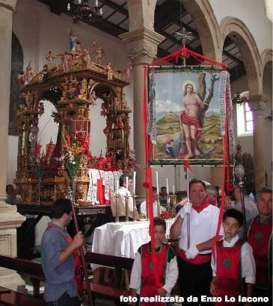
Uomo onesto, semplice, rispettoso e rispettato, di intensa fede, aveva il carisma del poeta popolare.
Don Peppino, come tutti lo chiamavano, per Mistretta è stato un’istituzione, essendo stato per più di 50 anni il Superiore della Varetta.
Alle esequie erano presenti la Confraternita di San Sebastiano, della quale faceva parte, il Comitato e i portanti, che lui definiva “i me caruse”.
È stato accompagnato a spalla dai portanti, con la classica divisa, sino al cimitero, con la fascia e il campanello sopra la bara.
Appena uscita la bara dalla chiesa di San Sebastiano sono state suonate le campane a festa, come lui aveva chiesto, e per un momento sembrava di rivivere l’uscita del Santo Patrono.
Peppino Lo Presti ha composto numerose poesie in onore della sua Mistretta, di San Pio e di San Sebastiano.
Poeta popolare di autentica ispirazione e antica cultura contadina, ha partecipato alla manifestazione “Trittico amastratino 2009” e a numerose performance poetiche e recital, a cura della Pro Loco e dell’associazione “Il Centro storico”.
©mistrettanews2010

